Πρόγραμμα Μηνός Ιουλίου και Αυγούστου 2019
Το πρόγραμμα της ελληνορθόδοξης ενορίας του Αγίου Νεκταρίου Βαρκελώνης για τους μήνες Ιούλιο και Αύγουστο 2019, που αφορά Θ.Λειτουργίες και ιερές παρακλήσεις, διαμορφώνεται ως εξής:
Κυριακή 7 Ιουλίου: Θ.ΛΕΙΤΟΥΡΓΙΑ Ώρα: 10:30 π.μ./ 12:00 π.μ Αγιασμός
Κυριακή 14 Ιουλίου : Θ.ΛΕΙΤΟΥΡΓΙΑ Ώρα: 10:30 π.μ

Τις Κυριακές 21 και 28 Ιουλίου δεν θα τελεστεί Θ. Λειτουργία στο ναό μας .

KYΡIAKΗ 4 ΑΥΓΟΥΣΤΟΥ: Θ.ΛΕΙΤΟΥΡΓΙΑ Ώρα: 10:30 π.μ.
12:00 π.μ. ΠΑΡΑΚΛΗΣΗ ΣΤΗΝ ΥΠΕΡΑΓΙΑ ΘΕΟΤΟΚΟ
ΚΥΡΙΑΚΗ 11 ΑΥΓΟΥΣΤΟΥ: Θ.ΛΕΙΤΟΥΡΓΙΑ Ώρα: 10:30 π.μ
12:00 π.μ. ΠΑΡΑΚΛΗΣΗ ΣΤΗΝ ΥΠΕΡΑΓΙΑ ΘΕΟΤΟΚΟ
ΠΕΜΠΤΗ 15 ΑΥΓΟΥΣΤΟΥ - ΕΟΡΤΗ ΚΟΙΜΗΣΕΩΣ ΤΗΣ ΘΕΟΤΟΚΟΥ
ΠΑΝΗΓΥΡΙΚΗ Θ. ΛΕΙΤΟΥΡΓΙΑ Ώρα: 10:30 π.μ
12:00 π.μ. ΠΑΡΑΚΛΗΣΗ ΣΤΗΝ ΥΠΕΡΑΓΙΑ ΘΕΟΤΟΚΟ
Τις υπόλοιπες ημέρες θα τελείται παράκληση κάθε βράδυ στο εκκλησάκι της Παναγίας, άνωθεν της ιερατικής κατοικίας.
Τις Κυριακές 18 και 25 Αυγούστου δεν θα τελεστεί Θ.Λειτουργία στο ναό μας.
Από την Κυριακή 1 Σεπτεμβρίου θα τελείται κανονικά κάθε Κυριακή Θ.Λειτουργία.
Εύχομαι σε όλους, επισκέπτες και ενορίτες η Παναγία να είναι μεσίτρια και οδηγός στη ζωή τους.
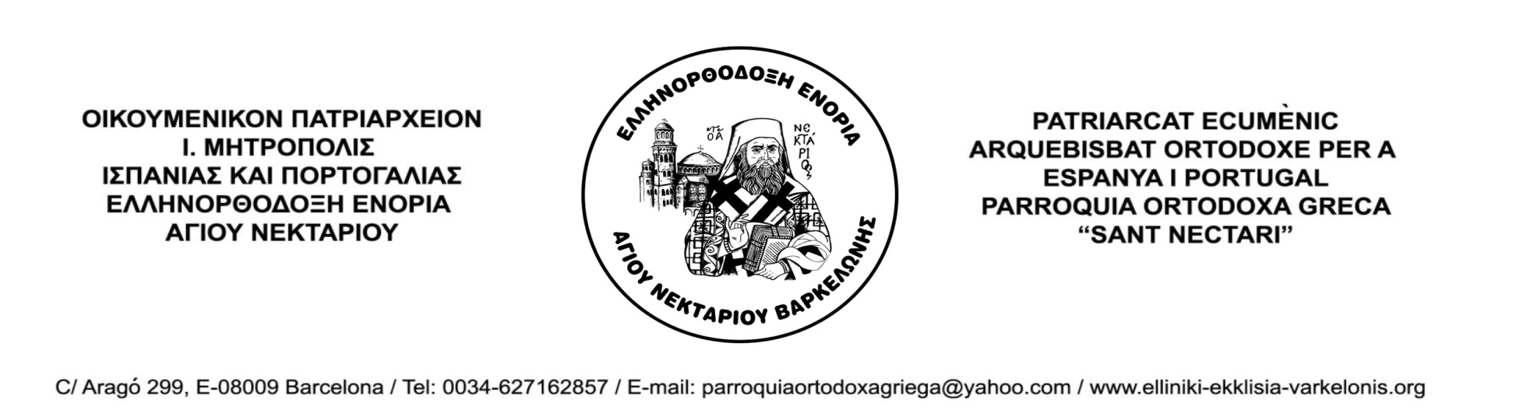

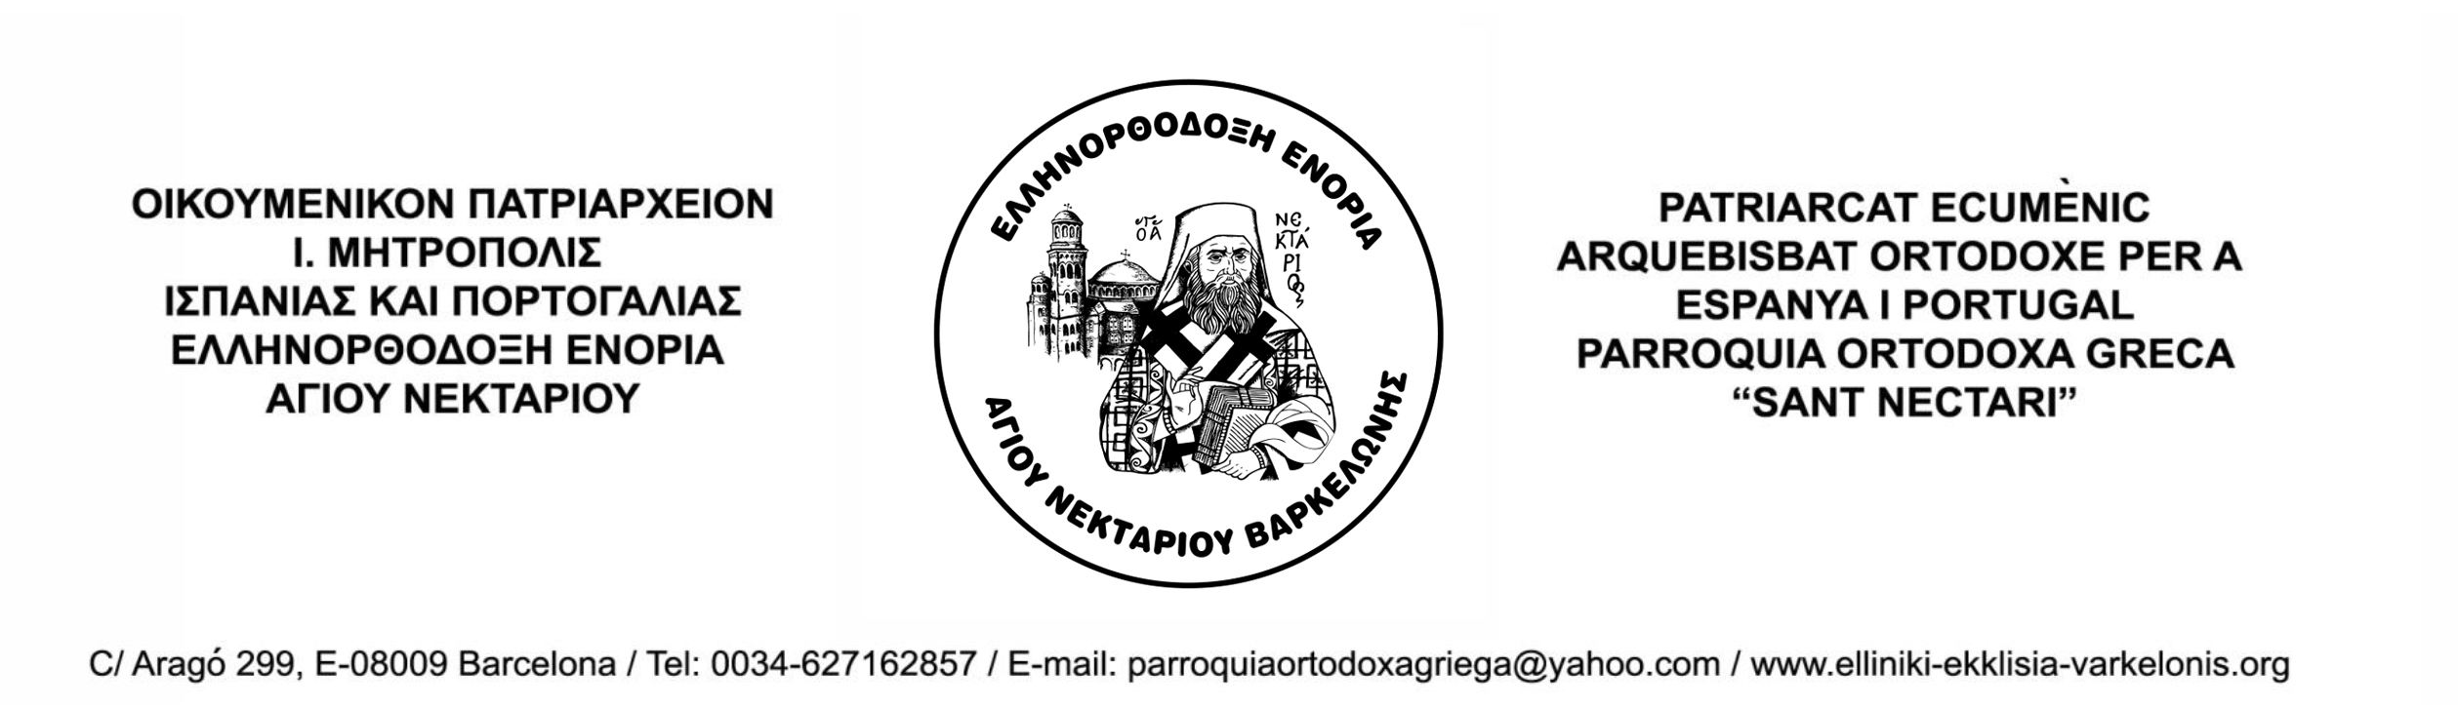
PROGRAMA JULIO - AGOSTO 2019
El programa de la parroquia ortodoxa griega de San Nectario en Barcelona para el mes de Julio y de Agosto del 2019, referente a las Divinas Liturgias y las Sagradas Oraciones, es el siguiente:
DOMINGO 7 de JULIO: DIVINA LITURGIA Hora: 10:30 a.m / 12 horas: Bendición de la Aguas
DOMINGO 14 de JULIO: DIVINA LITURGIA Hora: 10:30 a.m.
Los Domingos 21 y 28 de Julio no habrá Divina Liturgia en nuestra iglesia.
DOMINGO 4 DE AGOSTO: DIVINA LITURGIA Hora: 10:30 a.m.
12:00 a.m. Súplica a la SSma.Madre de Dios
DOMINGO 11 DE AGOSTO: DIVINA LITURGIA Hora: 10:30 a.m.
12:00 a.m. Súplica a la SSma.Madre de Dios
JUEVES 15 DE AGOSTO - LA DORMICIÓN DE LA VIRGEN, MADRE DE DIOS
DIVINA LITURGIA Hora: 10:30 a.m.
12.00 a.m. Súplica a la SSma.Madre de Dios
El resto de los días de la semana, las Súplicas a la SSma.Madre de Dios se harán cada noche en la capilla de la Virgen María, en la casa parroquial.
Los Domingos 18 y 25 de Agosto no habrá Liturgias en nuestra iglesia.
A partir del domingo 1 de Septiembre el horario de las liturgias en nuestra iglesia volverá a ser el habitual todos los domingos.
Deseo a todos los feligreses que la Santísima Madre de Dios les acompaña y que les guía en sus vidas.

